中图法分类号:(此号在中国图书馆分类法中查) 文献标识码:A 文章编号:1006-8961(年) -
论文引用格式：
基于Matlab的人体身高检测
^{郑宇辉}
1.西南科技大学,四川省绵阳市 邮编；621000

摘 要 ：目的 对图像中人体的实际身高进行检测。 方法 通过选取合适大小的参照物，图像灰度化、边缘检测、二值化等过程进行图像预处理，外接矩形的提取，最后通过参照物像素高度与人体像素高度比例进行换算实现人体身高预测。 结果 实验对测试数据进行测试分析，包括不同人的身高测量，同一人的不同角度测量，计算得出测量结果的平均误差绝对值为0.627%。 结论 因为选择的参考物为人体后面的参考物，理论上也应该偏大，偏小的原因可能为膨胀腐蚀和光线等影响产生误差。本文很大程度上局限于背景的选择。
关键词：视觉检测

Human height detection based on MATLAB
^{Yuhui Zheng}
1. Southwest University of science and technology, Mianyang City, Sichuan Province, zip code; 621000

Abstract: Objective . The actual height of the human body in the image is detected. Method By selecting a reference object of appropriate size, image graying, edge detection, binarization and other processes for image preprocessing, the extraction of external rectangle, and finally the prediction of human body height is realized by converting the ratio of reference object pixel height to human body pixel height. Result The experiment tests and analyzes the test data, including the height measurement of different people and the measurement of different angles of the same person. The absolute value of the average error of the measured results is 0.627%.. Conclusion Because the selected reference object is the reference object behind the human body, it should also be too large in theory. The reason for the small may be the error caused by the influence of expansion, corrosion and light. This paper is largely limited to the choice of background..
Key words： visual inspection
0 引 言
软件身高检测在日常生活中有着一定的应用需求，然而图像背景的多样化干扰着人的识别率和人的识别精准度。虽然目前有基于HOG的算法识别人（HOG+SVM 行人检测），但在一些场景中还是无法精确识别到某一个人，这就导致基于HOG的人体识别算法无法应用到视觉身高检测领域。
本文介绍的身高测量方法，通过标定图片中的物体尺度，检测出人后获得人的像素，再通过比例变换，计算出人的身高。
1 整体流程
1.1 图像预处理
主要包括图像灰度化、边缘检测、二值化等过程，是对门区域分割提取的前提，直接影响后续处理的效果。
1.2 对门区域分割提取
对门区域的分割是为更好的找出人体的外接矩形，并倾斜校正并得到门区域的像素高度。
1.3 对分割图像预处理
主要包括对分割图像灰度化、二值化过程，是对人体高度求外接矩形的前提。
1.4 求人体的外接矩形
得出人体的像素高度，为后续的比例换算做铺垫。
1.5 比例换算
因为门是经过倾斜校正处理的，所以门与人体直线高度相对平行，通过像素高度比例得出人体高度。
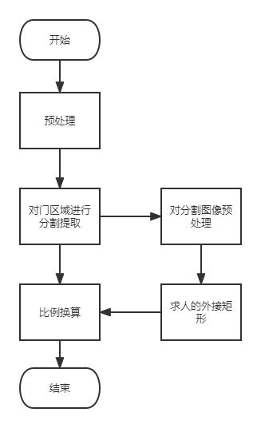
图1 整体流程图
Fig.1 Overall flow diagram

2 图像处理过程
2.1 图像预处理
图像预处理[2]是在识别前所做的前期处理，其目的在于抑制无关信息、突出重要信息。本文所用的图片为手机拍摄的人体与门图片，其光线复杂且存在不同程度的倾斜，需要通过预处理来改善图像数据。其过程包括图像灰度化、边缘检测、二值化、倾斜校正。图像灰度化可以在保证图像信息完整性的前提下降低图像处理的数据量，提高识别速度。图像灰度效果如图2所示。
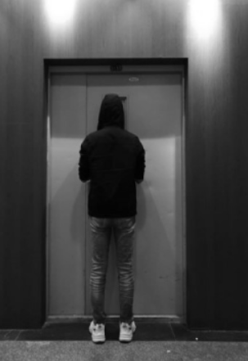
图2 灰度化
Fig.2 Grayscale image

2.1.1 边缘检测
边缘检测大幅度地减少了数据量，并且剔除了可以认为不相关的信息，保留了图像重要的结构属性。索贝尔算子[4]（Sobel operator）主要用作边缘检测，在技术上，它是一离散性差分算子，用来运算图像亮度函数的灰度之近似值。在图像的任何一点使用此算子，将会产生对应的灰度矢量或是其法矢量。
该算子包含两组3x3的矩阵，分别为横向及纵向，将之与图像作平面卷积，即可分别得出横向及纵向的亮度差分近似值。如果以A代表原始图像，Gx及Gy分别代表经横向及纵向边缘检测的图像灰度值，其公式如下，
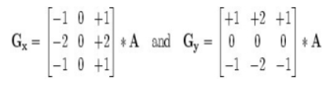
图像的每一个像素的横向及纵向灰度值通过以下公式结合，来计算该点灰度的大小：
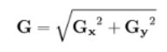
然后可用以下公式计算梯度方向：
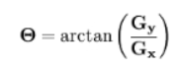
Sobel算子根据像素点上下、左右邻点灰度加权差，在边缘处达到极值这一现象检测边缘。对噪声具有平滑作用，提供较为精确的边缘方向信息，边缘定位精度不够高。
同时，通过形态学闭合运算，先膨胀再腐蚀，填平狭窄断裂，为后面门区域分割做准备。
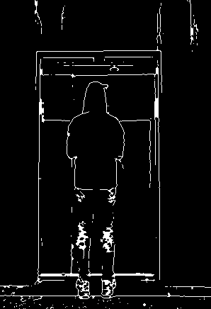
图3 边缘检测效果图
Fig.3 effect drawing of edge detection

2.2 门区域分割提取
2.2.1 霍夫变换获取门区域顶点
对于图像空间X-Y，我们有直线所对应y=kx+b的参数空间K-B，我们可以将X-Y空间中的一条直线，变换为参数空间的一个点。如下图所示，
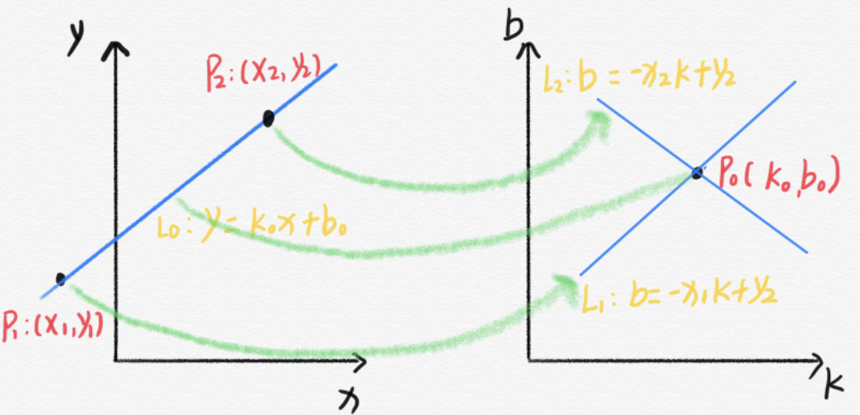
将参数空间 ρ-θ 离散化成一个二维的累加器阵列，也就是划分成一个个网格，每个网格近似看成一个点，经过同一个网格的曲线近似认为交于一点。
初始时累加器阵列中每个值都被置为0，将图像空间中每一点都转换成参数空间中的一条曲线，曲线经过一个格子则该位置的累加器值+1，由于通过同一个格子所对应的点近似认为共线，所以每个格子上累加器的值就代表了图像空间中有多少个点共线，该点的极坐标就代表了所共直线的信息。
参数空间矩阵中的极大值点，即为各个直线（长度越长，累加器值越大）。
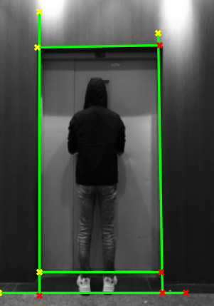
图4 霍夫变换直线提取效果图
Fig.4 Effect drawing of Hough transform line extraction

通过直线求交点，
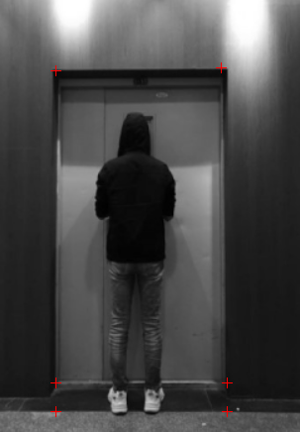
图5 直线交点定位图
Fig.5 Straight line intersection location map

通过交点过滤，获取门区域顶点。
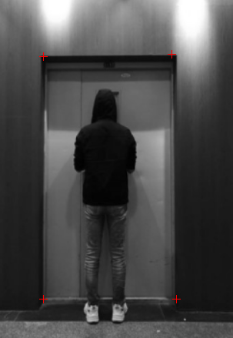
图6 交点过滤获取门区域顶点
Fig.6 Get the vertices of the door area through intersection filtering

投影变换倾斜矫正，
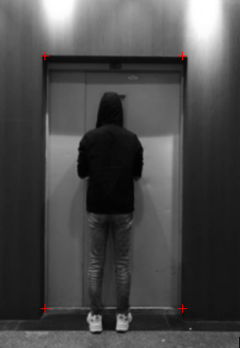
图7 投影变换矫正图
Fig.7 Projection transformation correction diagram

2.2.2 图像分割
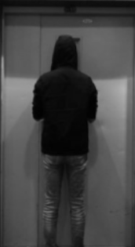
图8 门区域分割图
Fig.8 Door area segmentation map

2.2 对分割图像预处理
对分割图像预处理，采用边缘检测，形态学闭合运算。
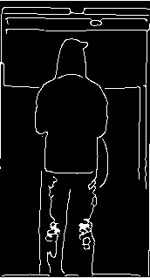
图9 分割图像边缘检测二值图
Fig.9 Edge detection binary image segmentation

2.3 求人体的外接矩形
通过求取二值图的最大连通域得到人形区域，进而得到人体外接矩。
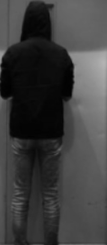
图10 人体外接矩
Fig.10 External moment of human body

2.4 比例换算
已知门的高度，求人体高度。公式为：
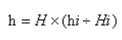
h为人体高度，H为门的高度，此场景为2m，hi为人的像素高度，Hi为门的像素高度。
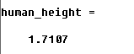

3 结论
本文对四个测试数据进行测试分析，其中包括不同人的身高测量，同一人的不同角度。
表1 测量结果
Table 1 Test Results
序号 | 实际身高（m） | 测量身高（m） | 误差值
1 | 1.72 | 1.7107 | 0.58%
2 | 1.75 | 1.764 | 0.40%
3 | 1.75 | 1.757 | 0.79%
4 | 1.75 | 1.737 | 0.74%
从图表1的测试结果可以看出4个测试数据中有2个偏大，因为选择的参考物为人体后面的参考物，理论上也应该偏大，偏小的原因可能为膨胀腐蚀和光线等影响产生误差。计算得出测量结果的平均误差绝对值为0.627%。
本文提到的方法，有好处也有坏处，好处就是非常方便，让人与这个物体处于同一图像中就可以进行处理，但如果背景稍微复杂一些，就无法精确裁切人或者裁切这个标定的物体，因此这种算法很大程度上局限于背景的选择。

作者简介
第一作者照片
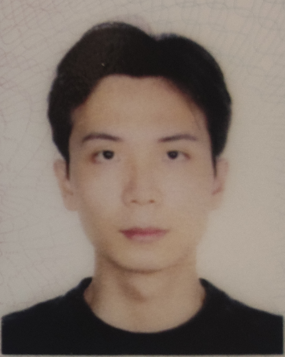
郑宇辉，2001年生,男，
E-mail: csmikezheng@gmail.com

通信作者照片
郑宇辉，2001年生,男，
E-mail: csmikezheng@gmail.com

